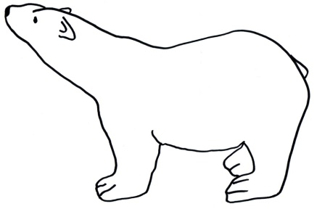
Churchill Manitoba: L’incident de l’ours polaire
Utilisez l’organisateur suivant pour noter vos pensées et évidence au sujet de l’incident de l’ours polaire.
Nous ramassons l’information qui aidera à déterminer qui est responsable de l’incident où l’ours polaire a été frappe par le « tundra buggy ».

Quel est le problème?
Un ours polaire a été frappe par un « tundra buggy », et le conducteur a été trouvé innocent.
Qui est, ou qui sont, responsable de cet incident?
Qui sont les parties intéressées (stakeholders)? | Quel est l’évidence de leur implication (directe ou indirecte)? | D’où as-tu eu cette information? (Quel citation ou évidence photographique) OU  Qu’as-tu utilisé pour faire ton inférence?
Touriste
(SOCIALE)
Maire de Churchill
(POLITIQUE)
Directeur du Tourisme et de la Développement économique
(ÉCONOMIQUE)
Naturalistes
(ENVIRONNEMENTALE)

Comme géographe, vous avez soigneusement considéré chaque perspective (sociale, politique, économique, environnementale). Quel est votre conclusion? Qui est, ou qui sont responsable de l’incident ? Expliquez dans l’espace en bas comment tu es arrivé à cette conclusion.

